**06.04 тема: ОЗНАКИ РІВНОСТІ ТРИКУТНИКІВ. РОЗВ`Язування ЗАДАЧ.**

***середній рівень***

1*.* Накреслити прямокутний трикутник *АВС* з прямим кутом С і провести бісектрису *ВD.* Записати рівність, що випливає з означення бісектриси.

1. 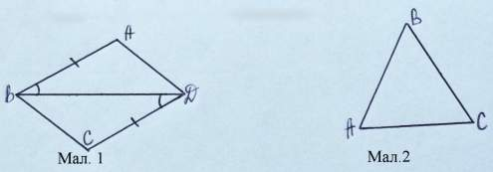Вказати треті рівні елементи та ознаку, за якою трикутники *АBD і СDВ,* зображені на малюнку 1, рівні.

3. На малюнку 2 трикутник *АВС -* рівнобедрений з основою *ВС. АВ=5* см, *ВС=7* см.Знайти периметр трикутни­ка *АВС.*

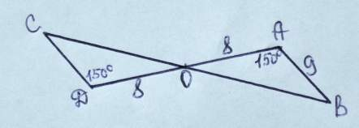4. Спираючись на одну з ознак

рівності трикутників, довести,

що *СD*=9 см (мал. 3).

Мал. 3

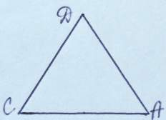

***ДОсТАТНІЙ РІВЕНЬ***

1. За малюнком 4 довести теорему

про три­кутник з двома рівними

кутами.

Мал. 4

1. *DМ* і *D1M1*, - відповідно бісектриси трикутників *ВСD* і *B1C1D1*.

∆*DMC=∆ D1M1C1.* Довести, що ∆ *ВСD=∆ B1C1D1*.

1. Периметр рівнобедреного трикутника дорівнює 32 см, а бічна

сторона відноситься до основи, як 3:2. Знайти сто­рони

рівнобедреного трикутника.

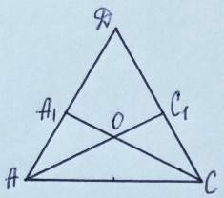

1. *О -* точка перетину бісектрис  *АC1*і *CA1*  трикутника *АDС, АO= ОС* (мал. 5). Довести,

що ∆ *АDС—* рівнобедрений з основою *АС.*

Мал. 5

***високий рівень***

1. По різні сторони від прямої *PK* позначено точки *С* і *D* такі, що *РС=DК* і *СК=РD* (мал.6). Довести, що відрізок *РК* ділить відрізок *СD* пополам.

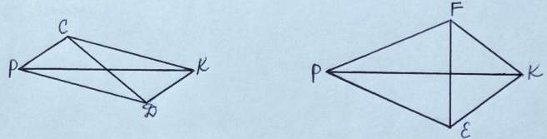

Мал. 6 Мал. 7

1. Дано два рівнобедрені трикутники *ЕРF і ЕКF* із спільною основою *EF* (мал. 7). Точки *Р і* *K* лежать по різні сторони від прямої *ЕF.* Довести, що бісектриси кутів *ЕРF і ЕКF* ле­жать на одній прямій.
2. 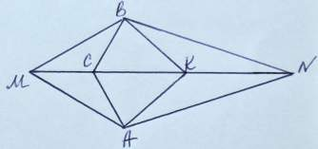На прямій *М/\/* позначено точки *С* і *K*

такі, що точка *К* лежить між точками

*С і* *N* (мал. 8). По різні сторони від

прямої *МN*  взято точ­ки *B* і *A* такі, що

∆ *KNB= ∆KNA*. Довести, що ∆*МВС= ∆МАС.*

Мал. 8

Дом.завдання: У рівнобедреному трикутнику *МРN* з основою *МN* проведено висоту *РК* довжиною 9 дм. Знайти периметр трик­утника *МРN,* якщо периметр трикутника *PKN* дорівнює 54 см.